NIVERSIDAD TECNOLÓGICA NACIONAL
FACULTAD REGIONAL TUCUMÁN


INFORME FINAL DE PRÁCTICA SUPERVISADA
CARRERA DE INGENIERÍA EN SISTEMAS DE INFORMACIÓN

“Agente de Inteligencia Artificial para la gestión de multas e infracciones en la CNRT”.

NOMBRE DEL ESTUDIANTE: Cosentino Andrea Victoria
DOCENTE SUPERVISOR: Prof. Matías Santillán Ahumada
TUTOR INSTITUCIÓN/EMPRESA: Ing. Rosana Hadad Salomón
2026
Índice
1. Introducción…………………………………………………………………….. 4
1.1. Contexto………………………………………………………………… 4
1.2. Alcance del Informe……………………………………………………. 4
1.3. Objetivos del Informe………………………………………………….. 5

2. Descripción del Proyecto………………………………………………………. 5
2.1. Descripción General……………………………………………………. 5
2.2.1. Objetivos Generales………………………………………………….. 6
2.2.2. Objetivos Específicos………………………………………………… 6

3. Planificación y Cronograma………………………………………………….. 7 3.1. Cronograma del Plan de Trabajo de Practica Supervisada…………… 7
3.2. Diagrama de Gantt del Cronograma………………………………….. 7
3.3. Cronograma Real del Plan de Trabajo de Practica Supervisada……… 8
3.4. Análisis de Desviación………………………………………………… 9 3.5. Diagrama de Gantt: Panificado vs. Real………………………………. 10

4. Análisis y modelado……….………..…………………………………………… 11
4.1. Cuestionario……………………………………………………………. 11
4.2. Requerimientos Funcionales…………………………………………… 11
4.3. Requerimientos No Funcionales……………………………………….. 15
4.4. Interfaces de Software…………………………………………………. 16
4.5. Casos de Uso…………………………………………………………… 17
4.5.1. Caso de Uso 1: “Consultar información de la Web CNRT”…………. 17
4.5.2. Caso de Uso 2: “Consultar posible infracción de un conductor”…… 17
4.5.3. Caso de Uso 3: “Consultar infracción/ reincidencia”……………….. 18
4.5.4. Caso de Uso 4: “Registrar acta de infracción”…………………….... 18
4.6. Diagramas UML……………………………………………………….. 19
4.6.1. Diagrama de Secuencia: “Consultar reincidencia de infracción”…… 19
4.6.2. Diagrama de Secuencia: “Registrar acta de infracción”……………. 20
4.6.3. Diagrama de Flujo: “Registrar acta de infracción”…………………. 21

5. Desarrollo de la Infraestructura de Datos……………………………………. 22
5.1 Módulo 1: Configuración del bot en Telegram y seguridad de los datos. 22
5.2 Módulo 2: Construcción de la BBDD en Airtable……………………… 22
5.2.1. Crear tabla de usuarios (inspectores)………………………………… 22
5.2.2. Crear tabla de conductores (infractores)…………………………….. 23
5.2.3. Crear tabla de tipos de multas……………………………………….. 23
5.2.4. Diagrama del Modelo Relacional…………………………………… 24
5.3. Módulo 3: Configuración del Agente LLM y tecnología OCR……….. 24

6. Configuración del entorno de desarrollo y sus componentes………….…. 26
6.1. Crear usuario en una cuenta de Google…………………………….. 26
6.2. Crear cuenta en Make………………………………………………. 26

6.3. Crear cuenta en Airtable……………………………………………. 27

6.4. Crear cuenta en Gemini…………………………………………….. 27

6.5. Crear cuenta en Google Cloud para los servicios OCR……………. 28
6.6. Vincular cuentas……………………………………………………. 29

7. Arquitectura General del Sistema…………………………………………… 30
7.1. Prototipo: Agente de Inteligencia Artificial CNRT…………………... 31
7.2. Ruta Funcionales Implementadas………………………………..…… 32
7.2.1. Ruta Menu/ start……………………………………………………… 33
7.2.2. Ruta 1: “Consultar Web CNRT”………………….…………….….. 34
7.2.3. Ruta 2: “Consultar DATASET”……………………….……….…... 35
7.2.4. Ruta 3: “Consultar Infracción/Reincidencia”………….……….…. 36
7.2.5. Ruta 4: “Subir Multa”………… …………………………….……. 37

8. Pruebas………………………………………………………………………… 38

8.1. Plan de pruebas………………………………………………………. 38
8.2. Análisis de las pruebas……………………………………………….. 39

8.3. Diseño de casos de prueba……………………………………………. 40
8.3.1. Casos de prueba de la ruta 1: “inicio y menú”……………………… 40
8.3.2. Casos de prueba de la ruta 2: “Consultas a la web CNRT”………… 40
8.3.3. Casos de prueba de la ruta 3: “Consultas al DATASET”…………... 41
8.3.4. Casos de prueba de la ruta 4: “DNI o patente”……………………… 41
8.3.5. Casos de prueba de la ruta 5: “Carga de actas”……………………... 42

8.4. Ejecución y resultados de las pruebas………………………………… 43

8.5. Defectos y correcciones realizadas…………………………………… 43

8.6. Confirmación y conclusión…………………………………………… 43

9. Implementación……………………………………………………………….. 44

9.1. Introducción………………………………………………………… 44

9.2. Herramientas Utilizadas……………………………………………… 44

9.3. Configuración del Entorno…………………………………………… 45

9.4. Integración de Componentes…………………………………………. 45

9.5. Pruebas de Funcionamiento y operatividad prototípica ……….…….. 45

10. Conclusión……………………………………………………………………. 46

11. Referencias Bibliográficas…………………………………………………… 47

Introducción

1.1. Contexto
La presente Práctica Supervisada (PS) se enmarca dentro de un sub-proyecto de investigación del GIITNI (UTN FRT) bajo la línea de desarrollo: “Agentes Inteligentes como Servicio (AIAAS)”.
Tiene como objetivo diseñar e implementar a nivel experimental un agente inteligente capaz de optimizar los flujos de información, favoreciendo la toma de decisiones mediante procesos más eficientes y transparentes.
El trabajo se orienta al desarrollo de un prototipo funcional que tiene como caso de estudio las posibles problemáticas que presenta el área de Control y Sanciones de la Comisión Nacional de Regulación del Transporte (CNRT), organismo responsable de supervisar el cumplimiento de normativas de transporte en la provincia de Tucumán [1].
Esto sería mediante la asistencia de un agente conversacional (chatbot) que podría ser usado por inspectores de Gendarmería dentro de la provincia de Tucumán. Personal también autorizado de controlar, registrar y gestionar las multas dentro de la entidad. A fin de agilizar las tareas para un mejor análisis de infracciones, como ponderar los casos más graves de infracción dando su justa relevancia en tiempo y forma.
Actualmente, el registro de multas en algunos sectores de la CNRT se realiza de forma manual, mediante formularios en papel. Esta metodología genera problemas de legibilidad y errores humanos, ocasionando la pérdida de infracciones registradas en papel, lo que dificulta su posterior procesamiento y sanción.
Frente a esta problemática el asistente inteligente podrá ayudar a un inspector a determinar si las acciones de un conductor son realmente una infracción. Verificar si el número de patente tiene reincidencia infraccionaría y cargar las multas pertinentes al sistema. Lo que obligaría al personal de inspección a escribir correctamente la información para luego ser procesada por un LLM.

1.2. Alcance del Informe
Este informe contiene la descripción técnica e investigativa de un proyecto tecnológico prototipado en tiempos de Inteligencia Artificial [2], es la documentación que respalda el trabajo realizado como Practica Supervisada; un requisito para la obtención del título de grado de Ingeniería en Sistemas de Información, carrera perteneciente a la UTN-FRT.
Incluye el análisis y desarrollo, la estructuración de los datos como también la descripción de las herramientas digitales, pobladas en las nubes que componen a un proyecto ingenieril de IA. El documento plasma los fundamentos y buenas prácticas de la construcción de un agente automatizado para brindar soporte a los desafíos que enfrenta la CNRT, ente regulador del tránsito y responsable de administrar las infracciones.

1.3. Objetivos del Informe
1. Brindar claridad del proyecto que se llevó a cabo a fin de evaluar el cumplimiento de objetivos planteados y el aprendizaje obtenido.
2. Exponer las actividades desarrolladas y la investigación concreta de las tecnologías abordadas para alcanzar la solución.

2. Descripción del Proyecto
El proyecto que se abordó dentro del campo de la investigación se encuentra en el auge del descubrimiento de la nuera era digital. Implementar procesos eficientes con IA no solo como una tendencia sino como una herramienta poderosa que crece de manera exponencial en horas reloj. Los agentes virtuales tienen un papel de gran peso en tareas repetitivas que proporcionan un trabajo de calidad, pero también en menor tiempo posible, tareas que podrían llevar meses se trasforman en días, de días en horas. El agente que se desarrolló en este proyecto es capaz de procesar datos instantáneos, pero también retroalimentación inmediata durante el proceso de infracción, cuya tarea es relevante para su organización. La implementación de tecnología OCR constituye una solución invaluable en procesos de carga de información dado que ejerce un papel de eficiencia fundamental para el personal, brinda orden y claridad de la información. Cumple con el objetivo de erradicar el error del 40% de perdida de datos por la ilegibilidad de los mismos. La presencia del agente obliga al personal de inspección realizar un trabajo claro y responsable.

2.1. Descripción General:
Esta Práctica Supervisada bajo la línea de desarrollo: “Agentes Inteligentes como Servicio (AIAAS)”, tiene como propósito desarrollar un prototipo de agente inteligente capaz de optimizar los flujos de información, que favorezca a un inspector en la crítica tarea de toma de decisiones y la gestión de tareas que contempla una multa. Este prototipo funcional es un caso de estudio que contempla algunas de las tareas y actividades del área de Control y Sanciones de la Comisión Nacional de Regulación del Transporte (CNRT), organismo responsable de supervisar el cumplimiento de normativas de transporte en la provincia de Tucumán [2]. Se aclara explícitamente que la operatividad del prototipo no fue, ni será ejecutada en dicho lugar. Solo constituye un trabajo que será evaluado académicamente.
La asistencia de un chatbot será capaz de proporcionar a un inspector la práctica eficiente de registrar y gestionar las multas. Con el fin de mitigar los errores que se presentan en la carga manual de datos como también su capacidad inteligente de recuperar información instantánea para colaborar a un inspector en la decisión de determinar si: “las acciones de un conductor son realmente una infracción”. Verificar si el DNI en cuestión o número de patente tiene reincidencia infraccionaría y finalmente o como sea necesario cargar las multas al sistema.
La solución se implementará mediante el uso de tecnologías de automatización e inteligencia artificial, incluyendo:
- Telegram, como interfaz de usuario. [3]
- Make (plataforma low-code), para la orquestación de flujos de trabajo. [4]
- Airtable, como sistema de almacenamiento de datos.
- Modelos de lenguaje (LLM - Gemini), para el procesamiento inteligente de la información. [5]
- Tecnología OCR (Google Vision), para la captura inteligente de los datos desde una fotografía.

2.1.1. Objetivos Generales:
- Analizar, diseñar y desarrollar una agente inteligente que asista en la tomade desiciones, en tarea de gestión de infracciones, con reportes.
- Implementar nuevas tecnologías que agilicen el trabajo administrativo de multas y sanciones, para favorecer a la optimización y eficiencia operativa, de modo que la implementación de una herramienta inteligente permita aumentar la transparencia institucional y agilidad en el manejo de las infracciones.

2.1.2 Objetivos Específicos:
- Analizar las tareas específicas de control de infracciones y sanciones (multas) para desarrollar cada módulo inteligente que asista en dichas tareas.
- Configurar un chatbot como interfaz de usuario que desencadene la automatización
- Desarrollar el flujo de trabajo con la herramienta Make que contemple las necesidades y requerimientos.
- Configurar un modelo relacional en Airtable [6] que respalde toda la información y documentación.
- Construir una arquitectura RAG como soporte de información y límites para el funcionamiento correcto del LLM(Gemini) [7] según los requerimientos.
- Realizar las pruebas pertinentes a cada módulo de desarrollo.

3. Planificación y Cronograma

3.1. Cronograma del Plan de Trabajo de la Práctica Supervisada
El plan de trabajo de la Práctica Supervisada se llevará a cabo en 10 semanas, del 15/06/2026 al 21/08/2026. Cumpliendo con el régimen de las 200hs, cada semana se considera 5 días de 4hs diarias de trabajo.
 | Tareas | Horas(200hs) | Semanas (10) | Fecha
1 | Análisis y modelado del Agente IA | 40 | S1- S2 | 15/06 al 26/06
2 | Configuración del entorno de desarrollo y sus componentes | 12 | S3 | 29/06 al 01/07
3 | Desarrollo de la Infraestructura de Datos | 64 | S3-S4-S5-S6 | 02/07 al 23/07
4 | Arquitectura de Integración de módulos en Make | 36 | S6-S7-S8 | 24/07 al 05/08
5 | Fase de Pruebas | 24 | S8-S9 | 06/08 al 13/08
6 | Implementación | 24 | S9-S10 | 14/08 al 21/08

3.2. Diagrama de Gantt

3.3. Programa Real del Plan de Trabajo de la PS

Las tareas que se describen a continuación son las que se llevaron a cabo en intervalos semanales de tiempo real.
 | Tareas | Horas(200hs) | Semanas (19) | Fecha
1 | Análisis y modelado del Agente IA | 40 | S1- S2 | 15/06 al 26/06
2 | Configuración del entorno de desarrollo y sus componentes | 12 | S3 | 29/06 al 01/07
3 | Desarrollo de la Infraestructura de Datos | 64 | S3-S4-S5-S6 | 02/07 al 23/07
4 | Arquitectura de Integración de módulos en Make | 36 | S6-S7-S8-S9-S10-S11-S12-S13-S14-S15 | 20/07 al 25/09
5 | Fase de Pruebas | 24 | S7-S8-S9 S10-S11-S12-S13-S14-S15-S16-S17- S18- S19 | 27/07 al 21/10
6 | Implementación | 24 | S15-S16-S17- S18- S19 | 25/09 al 21/10

En la Fase de Pruebas se puede observar que la pruebas comenzaron de manera temprana, y se desarrolló paralelamente con la integración de módulos. Eso fue posible debido a que las orquestaciones en la plataforma de Make pueden ejecutar pruebas de forma continua y verificar parcialmente el escenario. De modo tal que esto permitió corregir errores a medida que se fue configurando el esquema de solución progresivamente.

3.4 Análisis de desviación

En la siguiente imagen se muestra el Gantt de seguimiento (Tracking Gantt) o análisis de desviación con línea base (Proyecto planificado). Las primeras actividades pudieron llevarse a cabo en tiempos definidos, mientras que la integración de módulos, pruebas e implementación tuvieron variaciones mayores. Esta desviación de la línea base se debe a la complejidad del diseño lógico, al tiempo de aprendizaje de las herramientas tecnológicas para desarrollar el prototipo y a las limitaciones de acceso libre (mes a mes) de las herramientas de desarrollo en la nube.
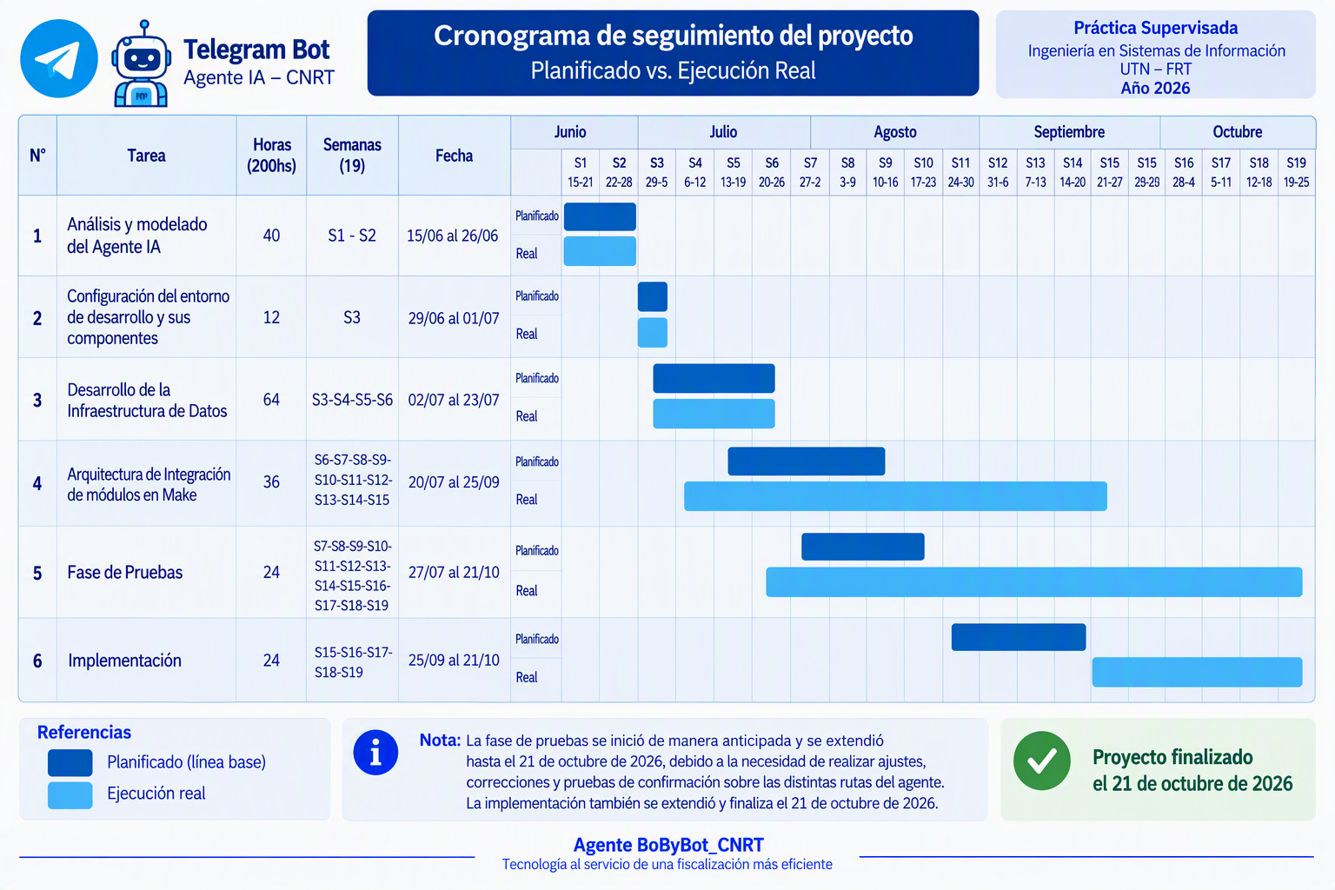

3.5. Diagrama de Gantt: Panificado vs. Real:
Diagrama de Gantt: Planificado & Real
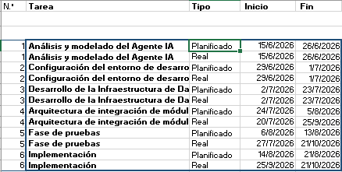

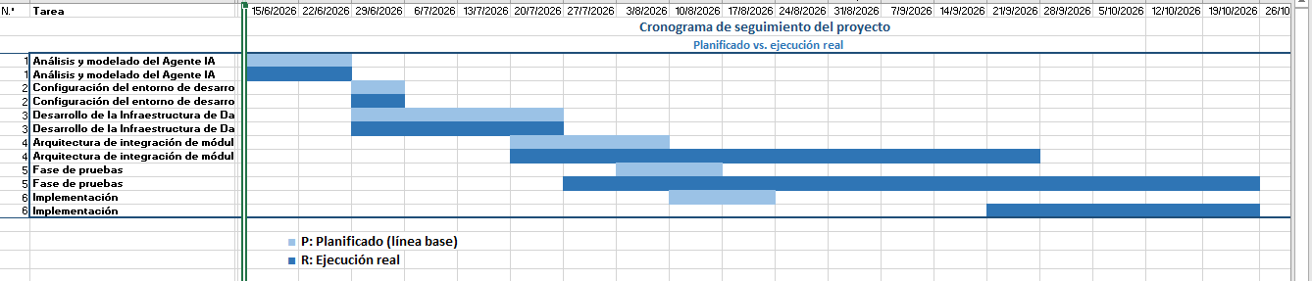

4. Análisis y modelado

4.1. Cuestionario

4.2. Requerimientos Funcionales

Requerimiento Funcional 1: “Permitir iniciar una consulta de posible infracción”.
Número de requerimiento | RF-01.
Nombre de requerimiento | Permitir iniciar una consulta de posible infracción.
Tipo | ☒ Requisito | ☐ Restricción
Fuente del requerimiento | Alcance del subproyecto.
Prioridad del requerimiento | ☒ Alta/Esencial | ☐Media/Deseado | ☐ Baja/Opcional
Descripción | El sistema debe permitir al inspector iniciar una interacción conversacional. Permitiendo al inspector una consulta de evaluación en lenguaje natural de infracción asociada a la acción de un conductor.

Requerimiento Funcional 2: “Interpretar la consulta del usuario y evaluar datos”.
Número de requerimiento | RF-02.
Nombre de requerimiento | Interpretar la consulta del usuario y evaluar los datos.
Tipo | ☒ Requisito | ☐ Restricción
Fuente del requerimiento | Alcance del subproyecto.
Prioridad del requerimiento | ☒ Alta/Esencial | ☐Media/Deseado | ☐ Baja/Opcional
Descripción | El sistema debe procesar e interpretar la consulta realizada por el inspector para identificar el objeto de evaluación.

Requerimiento Funcional 3: “Mostrar el resultado de la consulta”.
Número de requerimiento | RF-03.
Nombre de requerimiento | Mostrar el resultado de la consulta.
Tipo | ☒ Requisito | ☐ Restricción
Fuente del requerimiento | Alcance del subproyecto.
Prioridad del requerimiento | ☒ Alta/Esencial | ☐Media/Deseado | ☐ Baja/Opcional
Descripción | El sistema debe presentar al inspector el resultado de la consulta de forma clara.

Requerimiento Funcional 4: “Identificar al conductor”.
Número de requerimiento | RF-04.
Nombre de requerimiento | Identificar al conductor.
Tipo | ☒ Requisito | ☐ Restricción
Fuente del requerimiento | Alcance del subproyecto.
Prioridad del requerimiento | ☒ Alta/Esencial | ☐Media/Deseado | ☐ Baja/Opcional
Descripción | El sistema debe permitir identificar al conductor mediante DNI o licencia, independientemente del vehículo.

Requerimiento Funcional 5: “Consultar infracciones previas”.
Número de requerimiento | RF-05.
Nombre de requerimiento | Consultar infracciones previas
Tipo | ☒ Requisito | ☐ Restricción
Fuente del requerimiento | Alcance del subproyecto.
Prioridad del requerimiento | ☒ Alta/Esencial | ☐Media/Deseado | ☐ Baja/Opcional
Descripción | El sistema debe consultar si el conductor posee infracciones previas del conductor y/o vehículo

Requerimiento Funcional 6: “Subir una fotografía de la multa”.
Número de requerimiento | RF-06.
Nombre de requerimiento | Subir una fotografía de la multa.
Tipo | ☒ Requisito | ☐ Restricción
Fuente del requerimiento | Alcance del subproyecto.
Prioridad del requerimiento | ☒ Alta/Esencial | ☐Media/Deseado | ☐ Baja/Opcional
Descripción | El sistema debe permitir que el inspector envíe una imagen válida del acta desde Telegram para poder procesarla.

Requerimiento Funcional 7: “Ejecutar un proceso OCR”.
Número de requerimiento | RF-07.
Nombre de requerimiento | Ejecutar un proceso OCR.
Tipo | ☒ Requisito | ☐ Restricción
Fuente del requerimiento | Alcance del subproyecto.
Prioridad del requerimiento | ☒ Alta/Esencial | ☐Media/Deseado | ☐ Baja/Opcional
Descripción | El sistema debe ejecutar un proceso OCR sobre la imagen para extraer el texto del acta.

Requerimiento Funcional 8: “Consolidar el texto OCR”.
Número de requerimiento | RF-08.
Nombre de requerimiento | Consolidar el texto OCR
Tipo | ☒ Requisito | ☐ Restricción
Fuente del requerimiento | Alcance del subproyecto.
Prioridad del requerimiento | ☒ Alta/Esencial | ☐Media/Deseado | ☐ Baja/Opcional
Descripción | El sistema debe consolidar el texto OCR obtenido para evitar procesamientos redundantes, rechazar imágenes sin texto en campos obligatorios, comprobar alta legibilidad. Y devolver como null campos ilegibles que no son tan necesarios.

Requerimiento Funcional 9: “Crear un registro en Airtable”.
Número de requerimiento | RF-09.
Nombre de requerimiento | Crear un registro en Airtable
Tipo | ☒ Requisito | ☐ Restricción
Fuente del requerimiento | Alcance del subproyecto.
Prioridad del requerimiento | ☒ Alta/Esencial | ☐Media/Deseado | ☐ Baja/Opcional
Descripción | El sistema debe crear un registro en Airtable con los datos estructurados del acta.

Requerimiento Funcional 10: “Confirmar el estado de procesamiento”.
Número de requerimiento | RF-10.
Nombre de requerimiento | Confirmar el estado del procesamiento.
Tipo | ☒ Requisito | ☐ Restricción
Fuente del requerimiento | Alcance del subproyecto.
Prioridad del requerimiento | ☒ Alta/Esencial | ☐Media/Deseado | ☐ Baja/Opcional
Descripción | El sistema debe confirmar el estado del procesamiento (correcto, rechazado, requiere revisión) por si hay error o no en OCR

4.3. Requerimientos No Funcionales
RNF-01 | Seguridad de acceso. El sistema debe permitir el acceso únicamente a usuarios autorizados, de acuerdo con el rol de inspector y los permisos definidos.
RNF-02 | Integridad de los datos. El sistema debe preservar la exactitud y consistencia de la información registrada durante las pruebas de evaluación y el control una inspección simulada.
RNF-03 | Disponibilidad Operativa. El sistema tiene las característica de disponibilidad 24/7, para permitir la consulta instantánea en el momento requerido.
RNF-04 | Tiempo de respuesta inmediata. El sistema debe devolver el resultado de la evaluación en un tiempo compatible dentro de lo que sería un proceso operativo de una inspección.
RNF-05 | Usabilidad. La interfaz de usuario debe permitir la carga de datos y el resultado de la consulta de manera clara, simple y comprensible para el inspector.
RNF-06 | Usabilidad. El sistema debe ser usable desde dispositivos móviles.
RNF-07 | Usabilidad. La interacción desde Telegram debe poder completarse con  una instrucción simple.
RNF-08 | Confiabilidad. El sistema debe mantener un comportamiento estable y consistente ante consultas repetidas sobre los mismos datos de entrada.
RNF-09 | Confidencialidad. El sistema debe proteger los datos personales y operativos involucrados en la consulta, evitando accesos o divulgaciones no autorizadas.
RNF-10 | Fiabilidad. El sistema debería evitar registrar datos inventados o ambiguos  como si fueran válidos.
RNF-11 | Integridad. El registro del acta en Airtable debe realizarse únicamente cuando se haya validado la presencia mínima de los campos obligatorios definidos.
RNF-12 | Mantenibilidad. El escenario en Make debe estar organizado en módulos, filtros y rutas claramente identificables, de modo que pueda modificarse o ampliarse con facilidad a futuro.
RNF-13 | Escalabilidad. La organización del flujo de trabajo en Make debe admitir la incorporación de futuras validaciones.
RNF-14 | Recuperabilidad. Ante errores o fallos del OCR, del modelo Gemini o de los datos estructurados en Airtable, el sistema debe evitar que el proceso finalice en un estado inconsistente. Así mismo informando al usuario de tal evento permitiendo la posibilidad de consolidar los datos en cuestión.

4.4. Interfaces de Software
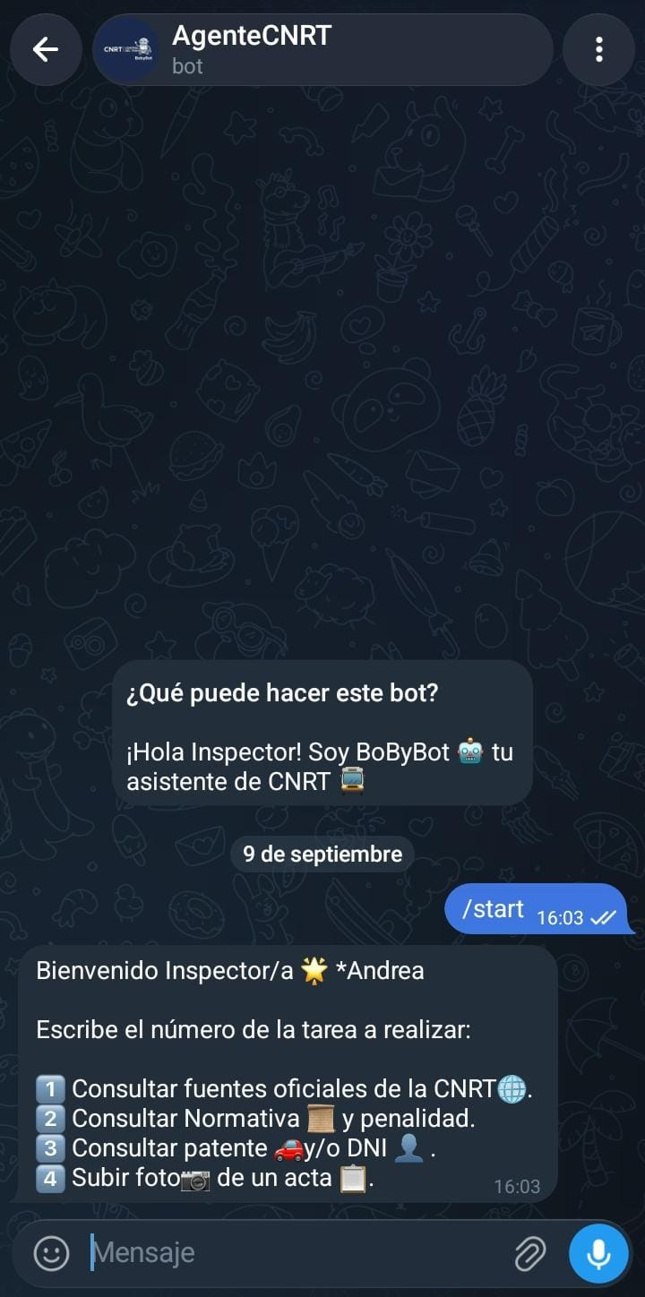
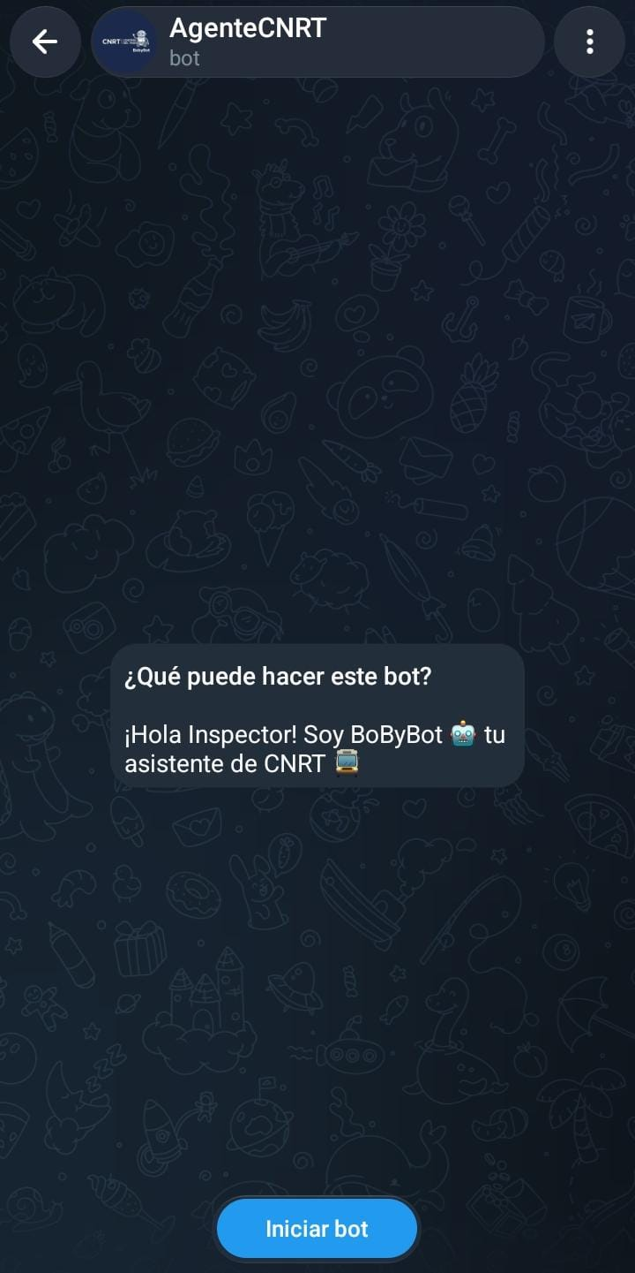

4.5. Casos de Uso

4.5.1. Caso de Uso 1: “Consultar información de la Web CNRT”.
Campo | Descripción
CU-01 | El caso de uso comienza cuando el inspector hace consulta en el chat sobre el contenido de la web de la CNRT sobre los informes acerca de la normativa.
Actores | Inspector
Pre-condiciones | 1. El inspector se encuentra autenticado en el sistema.  2. Necesita saber las nuevas normativas que la CNRT actualizo en la Web.
Flujo Principal | - El inspector selecciona la opción “Consultar fuentes oficiales de la CNRT”.  - El sistema solicita la consulta.  - El inspector ingresa la información que necesita saber.  - El sistema interpreta la consulta y devuelve una respuesta.
Post-condiciones | E sistema registra la consulta, conserva los datos analizados y muestra el resultado de dicha consulta.

4.5.2. Caso de Uso 2: “Consultar posible infracción de conductor”.
Campo | Descripción
CU-02 | El caso de uso comienza cuando el inspector necesita determinar, durante un control, si una situación observada puede constituir una infracción.
Actores | Inspector
Pre-condiciones | 1. El inspector se encuentra autenticado en el sistema.  2. Existe un control en curso o se inicia uno nuevo.  3. El sistema dispone de reglas de validación asociadas a los criterios de fiscalización.
Flujo Principal | - El inspector selecciona la opción “Consultar posible infracción”.  - El sistema solicita los datos del control.  - El inspector ingresa la información disponible.  - El sistema interpreta la consulta.  - El sistema contrasta los datos con las reglas de infracción.  - El sistema devuelve un resultado de evaluación.  - El inspector revisa la respuesta y continúa con el procedimiento que corresponda.
Post-condiciones | Si el caso finaliza correctamente, el sistema registra la consulta, conserva los datos analizados y muestra el resultado de la evaluación con su fundamento. Si no finaliza correctamente, la consulta queda como incompleta o no evaluable.

4.5.3. Caso de Uso 3: “Consultar infracción/ reincidencia”.
Campo | Descripción
CU-03 | El caso de uso comienza cuando el inspector necesita conocer si el conductor o el vehículo tiene infracciones previas.
Actores | Inspector
Pre-condiciones | 1. El conductor debe estar identificado mediante DNI o licencia.  2. La patente debe estar registrada.
Flujo Principal | - El inspector ingresa el identificador del conductor y/o de la patente del vehículo.  - El sistema consulta la base de datos.  - El agente analiza historial de infracciones.  - El sistema informa si el conductor es reincidente o no.
Post-condiciones | El resultado queda disponible para la toma de decisiones del inspector.

4.5.4. Caso de Uso 4: “Registrar acta de infracción”.
Campo | Descripción
CU-04 | El caso de uso comienza cuando el inspector envía una fotografía del acta a través de una interfaz de mensajería instantánea.
Actores | Inspector
Pre-condiciones | 1. El inspector está habilitado con sus credenciales para usar el sistema.  2. El sistema está activo; existen conexiones en modo 24/7.
Flujo Principal | - El inspector captura una foto del acta y la envía.  - El sistema recibe la imagen y comprueba que el mensaje corresponde a una fotografía válida.  - El sistema obtiene el archivo enviado tipo imagen y lo prepara para el proceso OCR.  - El sistema ejecuta el proceso OCR para extraer el texto del acta, evalúa si el texto obtenido cumple con una carga mínima de datos para continuar.  - El sistema estructura los datos, validando los campos obligatorios mínimos y los registra.  - El sistema informa al inspector que la carga se realizó correctamente.
Post-condiciones | El acta queda registrada y el inspector recibe confirmación.
Flujos alternativos y excepciones | A. El usuario no envía una foto: el sistema informa que debe enviar una imagen del acta.  B. La imagen no puede cargarse: el sistema notifica el error y finaliza la operación.  C. El OCR no detecta texto suficiente: el sistema rechaza la carga y solicita una nueva captura.

4.6. Diagramas UML

4.6.1 Diagrama de Secuencia: “Consultar reincidencia de infracción”.

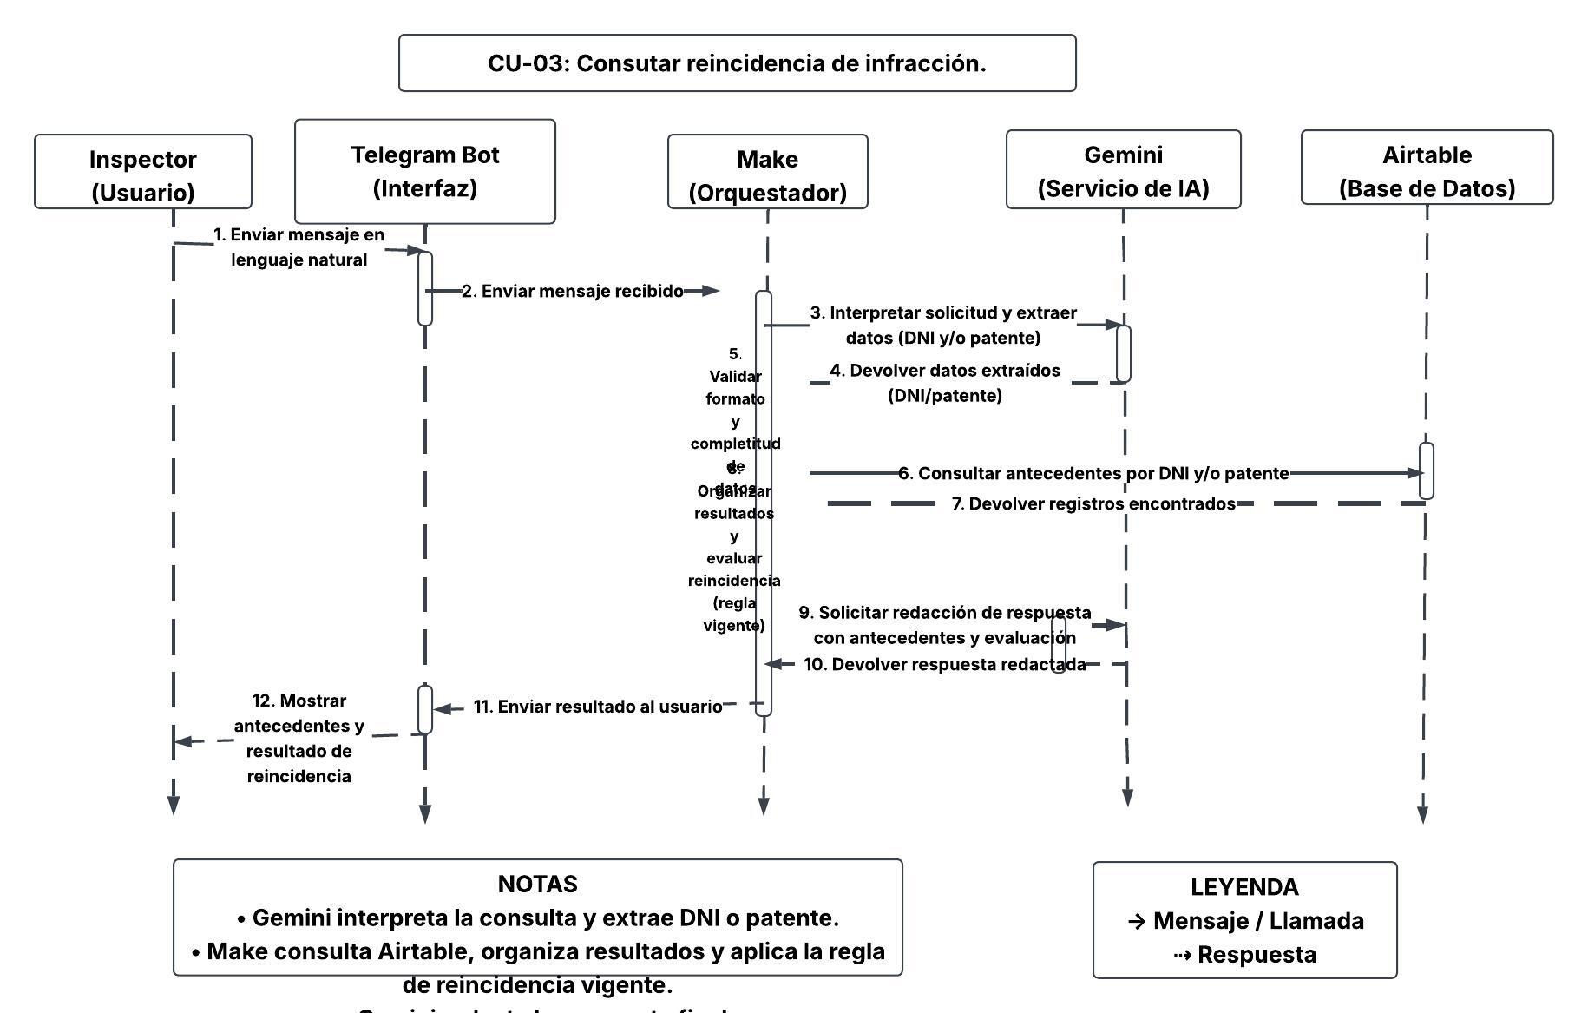

4.6.2 Diagrama de Secuencia: “Registrar acta de infracción”.
En el siguiente diagrama se puede observar el comportamiento dinámico del sistema (Enviar foto → Procesar → Leer texto → Interpretar → Guardar), representando la comunicación entre los distintos componentes (Telegram, Sistema, OCR) para completar el proceso de guardar una multa en la base de datos.

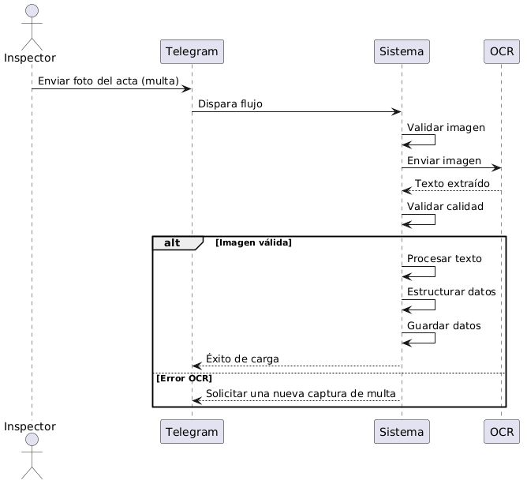

4.6.3 Diagrama de Flujo: “Registrar acta de infracción”.
El siguiente diagrama representa el flujo de trabajo del sistema, mostrando las acciones que se ejecutan, las decisiones que se toman y el recorrido que sigue el proceso de guardar toda la información de una infracción.
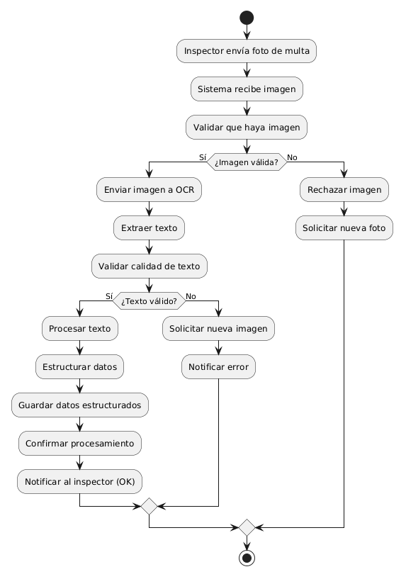

5. Desarrollo de la Infraestructura de Datos

5.1. Módulo 1: Configuración del bot en Telegram y seguridad de los datos:

Telegram a diferencia de otras aplicaciones de mensajería instantánea tiene la posibilidad de crear bots sin costo para fines comerciales o no. La configuración consiste en crear un bot en Telegram desde el Bot principal: BotFather y configurar los permisos de dicho bot a fin de resguardar la seguridad:
- El bot creado: AgenteCNRT(@AgenteCNRT_bot) debe ser privado e inhabilitado para ser agregado en otros grupos.

  - BotFather /mybots @AgenteCNRT_bot Bot Settings Group Privacy Turn on (privado).

  - BotFather /mybots @AgenteCNRT_bot Bot Settings Allow Groups
Turn groups off (inhabilitado para otros grupos).

- Para dar más seguridad al bot es necesario asociar a dicho bot a una cuenta especifica en Telegram, es necesario vincular el ID_Telegram (identificación única del usuario). La cuenta debe pertenecer a la entidad de la CNRT (como es un caso de estudio, mi cuenta personal es la autorizada para controlar el bot).
Para encontrar el ID_Telegram es necesario solicitarlo en -->@userinfobot. Este id se usará en Make para permitir acceder al Agente mediante esa identificación.

- Configurar el filtro en Make con una regla de seguridad. Esta regla de seguridad se desarrollará dentro de la arquitectura agentica en la plataforma de Make. Para que solo puedan acceder al Agente de IA los inspectores.

5.2 Módulo 2: Construcción de la BBDD en Airtable:

En el presente documento solo describen con mayor detalle las tablas relevantes, las demás se encuentran dentro del MER: Modelo Entidad- Relación. La estructura de datos fue desarrollada en Airtable con el nombre de: “Gestión de Inspecciones CNRT”

5.2.1. Crear tabla de usuarios (inspectores):
Esta tabla pertenece a los usuarios inspectores que usaran el Asistente de IA con un ID_Telegram, entre otros campos, como su participación en un acta por multa.

5.2.2. Crear tabla del conductor (infractores):

En esta tabla se concentran los datos de cada conductor que infringió alguna norma que regula la CNRT.

5.2.3. Crear tabla de tipos de multas:
Esta tabla es el DATASET de las normativas vigentes en la provincia de Tucumán, contiene:
- el tipo de infracción según el conductor o vehículo (Código, descripción, norma, artículo, gravedad, organismo competente)

- las penalidades (Tipo de consecuencia: multa, apercibimiento, suspensión, inhabilitación, etc.) y sus respectivas fuentes (decretos, protocolos, leyes, etc.)

- La valorización: El monto o rango económico vigente, con fecha de vigencia, entre otras incumbencias:

- Unidades de cálculo (NO confundir con UF ANSV de tránsito particular):
- Pasajeros → boletos mínimos (Art. 7 Dec. 253/95 modif. por Dec. 818/18). Mínimo legal: 250 boletos mín.
- Cargas → Unidades Funcionales (UF CNRT) definidas por Resolución del organismo.
- Pago voluntario: 60% del monto si se paga en plazo (5-10 días hábiles según versión).
- Reincidencia (2 años): duplica el monto.

5.2.4. Diagrama del Modelo Relacional
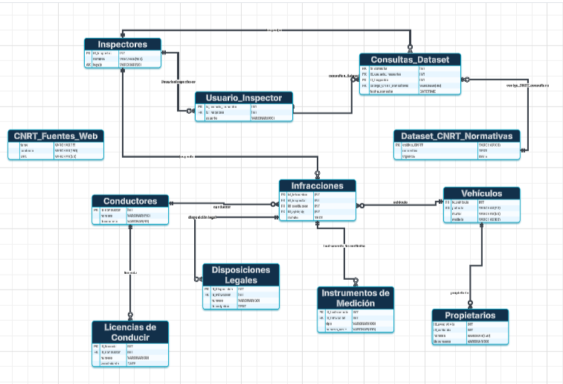

Módulo 3: Configuración del Agente LLM y tecnología OCR:

A) Arquitectura RAG: Para dar conocimiento específico al LLM es necesario proporcionarle un contexto para sus respuestas y un rol agentico. Ante la necesidad de respuestas instantáneas y certeras se procedió a la construcción de un modelo de datos de tipo infracción y sus metadatos. Como puede observarse en el apartado: “3.2.3. Crear tabla de tipos de multas”, de este documento. Este desarrollo de respuestas es el RAG base que trabaja con la normativa vial de Tucumán brindada con datos fehacientes de la CNRT.
- Web: https://www.argentina.gob.ar/transporte/cnrt
- Dataset de Infracciones: Esta tabla de datos fue construida con Copilot manteniendo la integridad de la información según sus fuentes. Los detalles están contenidos en el documento y contiene la información con la que el LLM responderá con precisión, sin caer en alucinaciones propia de la IA Generativa.
B) La tecnología OCR de Google Cloud Vision es un módulo que se administra en Make, luego de haber solicitado y habilitado la API en Google Cloud. La estructuración de los datos es un proceso interno. Para que funcione solo hay que solicitarlo de manera lógica dentro de lo que sería la arquitectura del flujo de trabajo en Make.

- Imagen de un Acta:
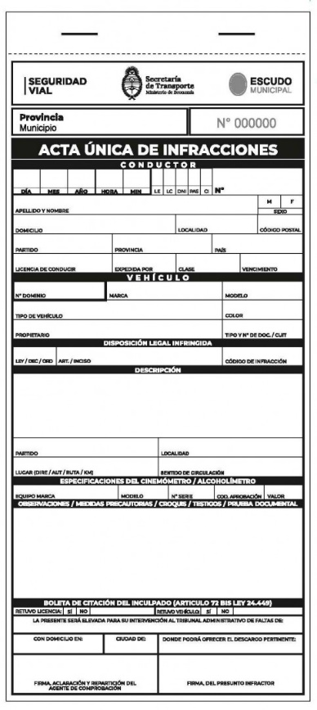

6. Configuración del entorno de desarrollo y sus componentes
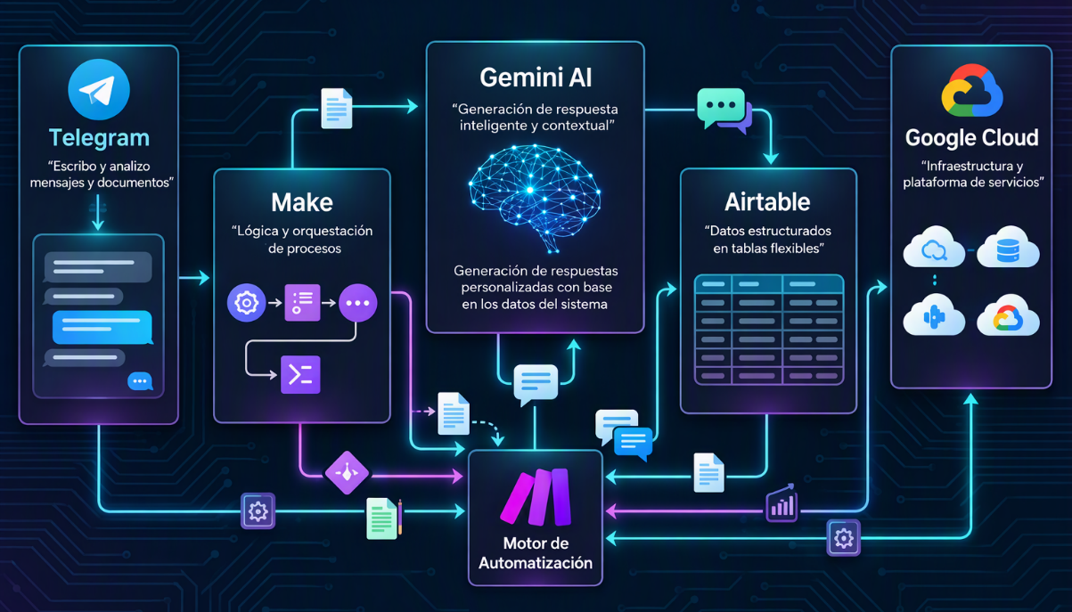
STACK TECNOLÓGICO
Las tecnologías digitales que se usaron como herramientas para el desarrollo del agente conversacional están conformadas por la siguiente lista:
- Telegram (chat conversacional)
- Make (Plataforma de orquestación: low-code)
- Google Cloud:
  - Google Cloud Vision (Tecnología OCR)
  - Document AI
- Google Gemini AI (Modelo de LLM: Gemini 2.5 Flash)
  - Google AI Studio (Servicios API Key)
- Airtable (Base Datos Relacional)

6.1. Crear usuario en una cuenta de Google:

Para acceder a los servicios tanto de la plataforma de Make, Airtable, Gemini y Google Cloud Vision y Document AI es posible realizar una única cuenta, mediante una cuenta de mensajería de Google. Cuenta: bobybotcnrt@gmail.com

6.2. Crear cuenta en Make:

Para acceder a la plataforma de Make es posible acceder con la cuenta que se activó en Google. Make es la plataforma de low-code que permitirá generar la automatización con módulos inteligentes para la recepción y procesamientos de datos.

6.3. Crear cuenta en Airtable:

La cuenta que se usó es la que se realizó en Google. Airtable es una base de dato relacional consistente y muy amigable para el usuario. Está vinculada a las aplicaciones que soporta Make.

6.4. Crear cuenta en Gemini:

Para acceder a Gemini se usó la cuenta que se generó en Google. Gemini es el asistente de inteligencia artificial generativa desarrollado por Google.
Los modelos LLM que procesaran los datos son:
    - Gemini 3.7 Flash Lite
    - Gemini 3.6 Flash Lite
    - Gemini 3.5 Flash Lite
    - Gemini 3.1 Flash Lite

Modelo | Categoría | RPM | TPN | RPD
Gemini 3.8 Flash. | Modelo de texto de salida | 5 | 250K | 20
Gemini 3.7 Flash Lite | Modelo de texto de salida | 5 | 250K | 20
Gemini 3.6 Flash Lite | Modelo de texto de salida | 5 | 250K | 20
Gemini 3.5 Flash Lite | Modelo de texto de salida | 15 | 250K | 500
Gemini 3.1 Flash Lite | Modelo de texto de salida | 15 | 250K | 500
RPM: Solicitudes máximas por minutos
TPN: Tokens de entrada máximos por minuto
RPD: Solicitudes máximas por día

El usar diferentes versiones de modelos permite que cada versión se adapte a las necesidades del usuario, como procesar textos o imágenes. Cada modelo tiene características de procesamiento diferentes. Además, Google AI Studio permite cierta cantidad de tokens y almacenamiento por minutos, por día y por mes combinar la gama de LLM permite una solución eficiente y potente ante fallos.
En eéste caso de estudio los modelos que dieron mejores resultados en sus respuestas con arquitectura RAG y semántica fueron Gemini 3.5 Flash Lite y Gemini 3.1 Flash Lite.

Para hacer uso de Google Gemini AI en el ámbito de Make es necesario crear un proyecto dentro de la Consola de Google Cloud para luego importarlo a Google AI Studio o directamente crear un nuevo proyecto de Google AI Studio, y finalmente crear una nueva API Key dentro del proyecto en Google AI Studio.
- Para este caso se creará un nuevo proyecto en Google AI Studio: “Proyecto Gemini CNRT” en Google AI Studio desde Google Cloud:
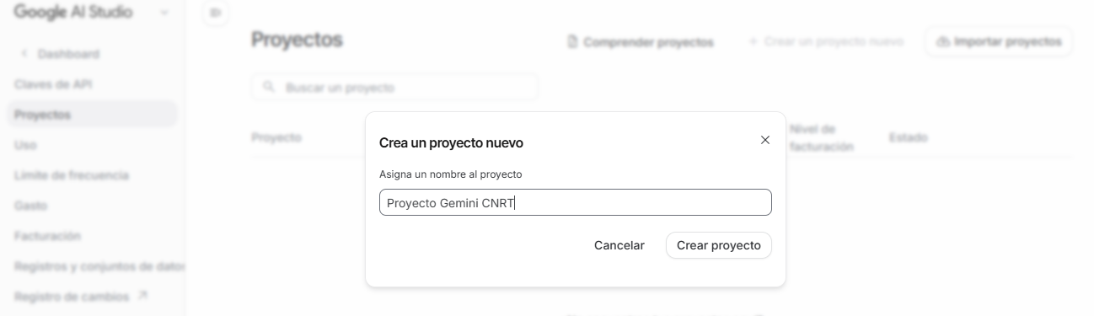

- Crear nueva API Key dentro del proyecto: “Proyecto Gemini CNRT” en Google AI Studio:
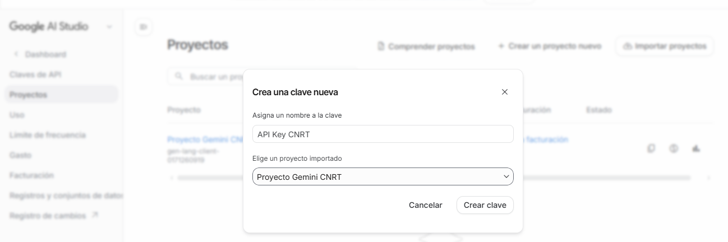

6.5. Crear cuenta en Google Cloud para los servicios OCR:

- Para acceder a Google Cloud Vision es necesario tener una cuenta vinculada a Google Cloud. Con la cuenta creada en Google es posible acceder a los servicios y recursos de Google Cloud. Dentro de Google Cloud, acceder a la consola y crear un nuevo Proyecto:

- Para este caso de estudio se creó el proyecto: Proyecto CNRT, ID: proyecto-cnrt.
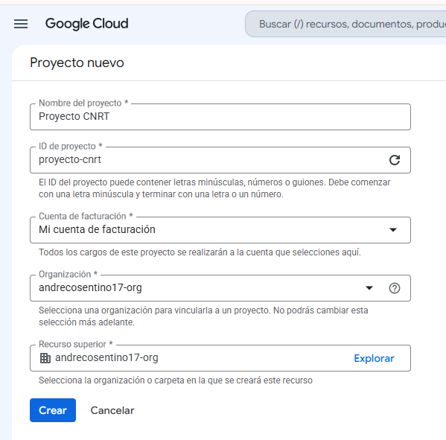

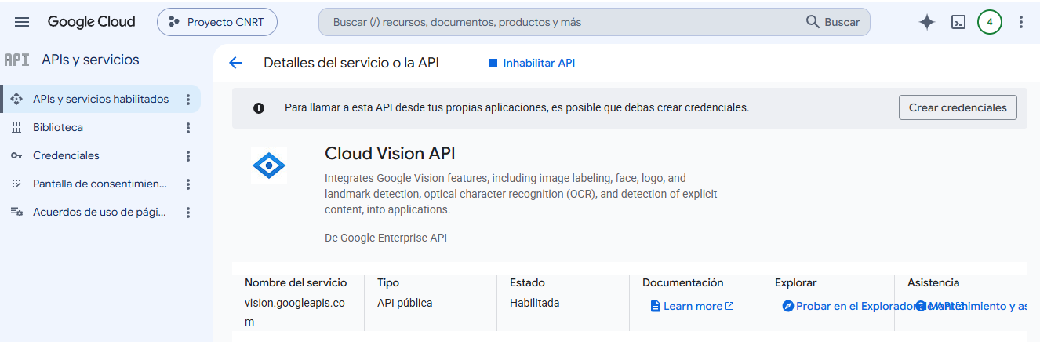
- Dentro del proyecto habilitar la API: Cloud API Vision. Esta API servirá para activar el servicio OCR de Google Cloud dentro de Make.

6.7. Vincular cuentas:

Al iniciar la suscripción en cada servicio de Make, Airtable, Google Cloud Vision, Gemini se inscribe con la cuenta creada en Google. Lo que permite la trazabilidad de la información de la automatización. En definitiva, la plataforma de Make es la que vincula todas las cuentas.

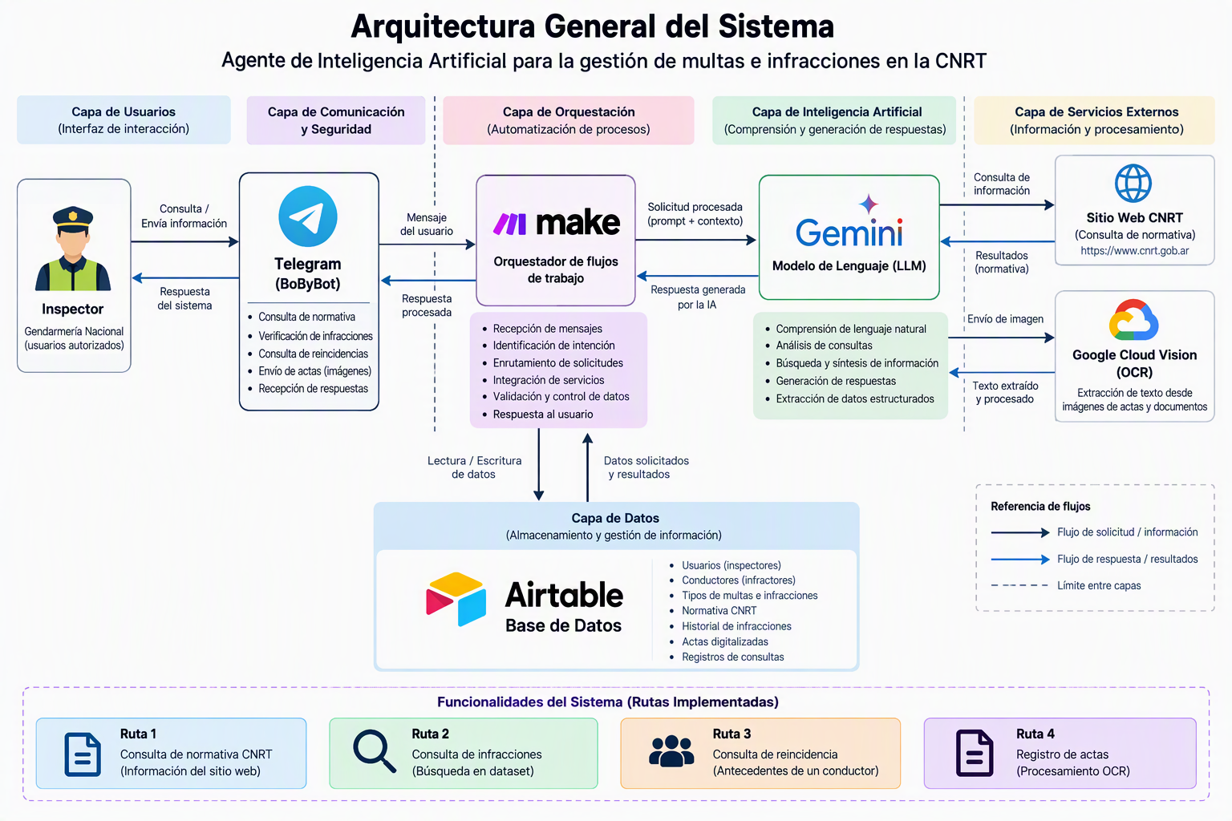
Arquitectura General del Sistema:

La figura presenta la arquitectura general del sistema y muestra la interacción e interconexión de los recursos digitales utilizados para diseñar e implementar el prototipo. La solución se organiza en cinco capas: usuarios, comunicación y seguridad, orquestación, inteligencia artificial y servicios externos. Además, incorpora una capa transversal de datos para el almacenamiento y la gestión de la información.
El proceso comienza cuando un inspector utiliza Telegram, mediante el chatbot BoByBot, para realizar una consulta o enviar la imagen de un acta de infracción. La solicitud es recibida por Make, que actúa como orquestador del flujo de trabajo y se encarga de validar el acceso, identificar la intención del usuario y direccionar el mensaje hacia la ruta funcional correspondiente.
Según la solicitud recibida, el sistema puede utilizar Gemini para interpretar consultas en lenguaje natural y generar respuestas contextualizadas; Airtable para consultar o registrar información; el sitio web oficial de la CNRT para recuperar información normativa; y los servicios OCR para extraer y estructurar el texto contenido en las imágenes de las actas. La integración de estos componentes permite ejecutar funciones como la consulta de normativa, la evaluación de posibles infracciones, la verificación de reincidencias y el registro digital de actas.
Como resultado de esta arquitectura, el usuario visualiza un único agente inteligente, aunque internamente intervienen diferentes servicios, validaciones y flujos automatizados. De esta manera, BoByBot actúa como un asistente conversacional que centraliza la interacción con el inspector y simplifica la ejecución de tareas mediante respuestas y acciones automatizadas.
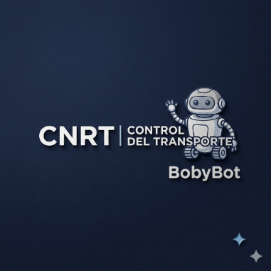

7.1 Prototipo: Agente de Inteligencia Artificial CNRT

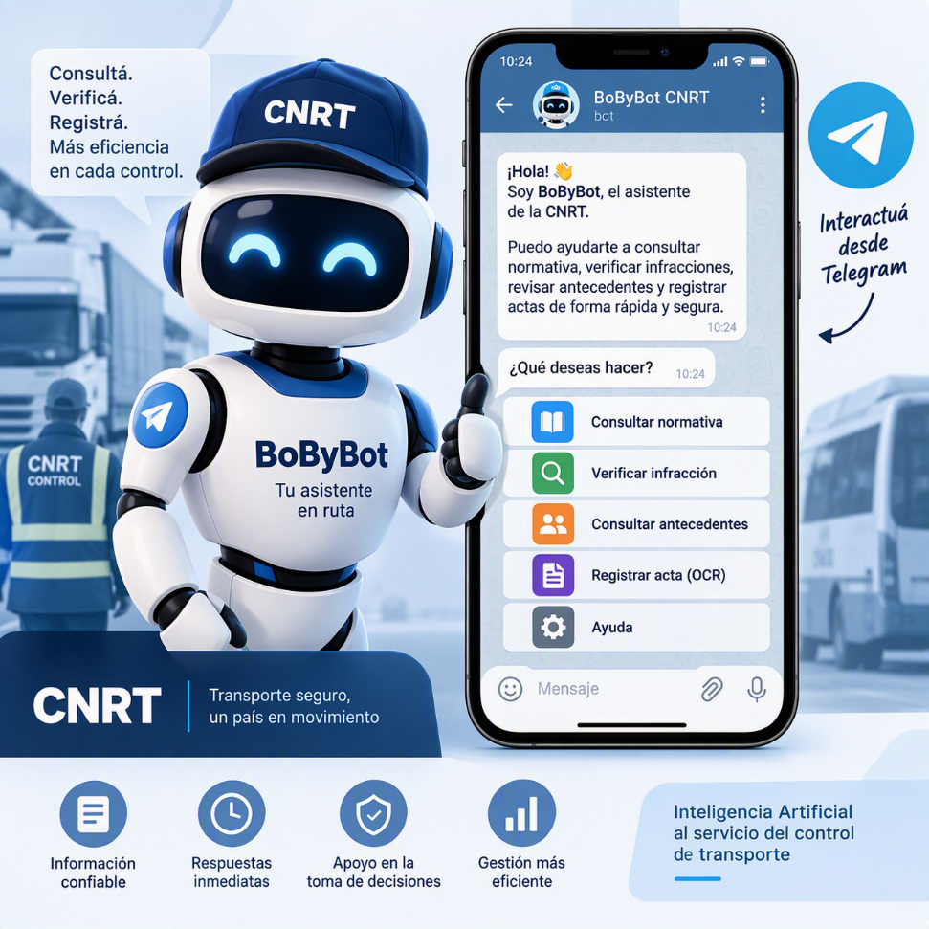

El Agente de CNRT se fundamenta bajo 3 aspectos importantes:

A. MODELO GRANDE DE LENGUAJE:
- Comprende consultas
- Identifica intenciones
- Analiza información
- Estructura datos
- Genera respuestas

B. INGENIERIA DE INSTRUCCIONES
- Definen el rol del agente
- Establecen reglas de comportamiento
- Determinan fuentes y validaciones
- Definen el formato de respuesta
- Establecen límites de actuación

C. HERRAMIENTAS

- Herramientas de conocimiento
- Infraestructura RAG
- Base de datos en Airtable
- Fuentes oficiales de la CNRT

- Herramientas de acción
- Realizar consultas
- Recibir archivos
- Ejecutar análisis OCR
- Estructurar datos
- Registrar información

7.2 Rutas Funcionales Implementadas:

- Ruta Menu// start
- Primera Ruta: “Consultar WEB CNRT” Caso de Uso 1
- Segunda Ruta: “Consultar DATASET” Caso de Uso 2
- Tercera Ruta: “Consultar Infracción/Reincidencia” Caso de Uso 3
- Cuarta Ruta: “Subir Multa” Caso de Uso 4

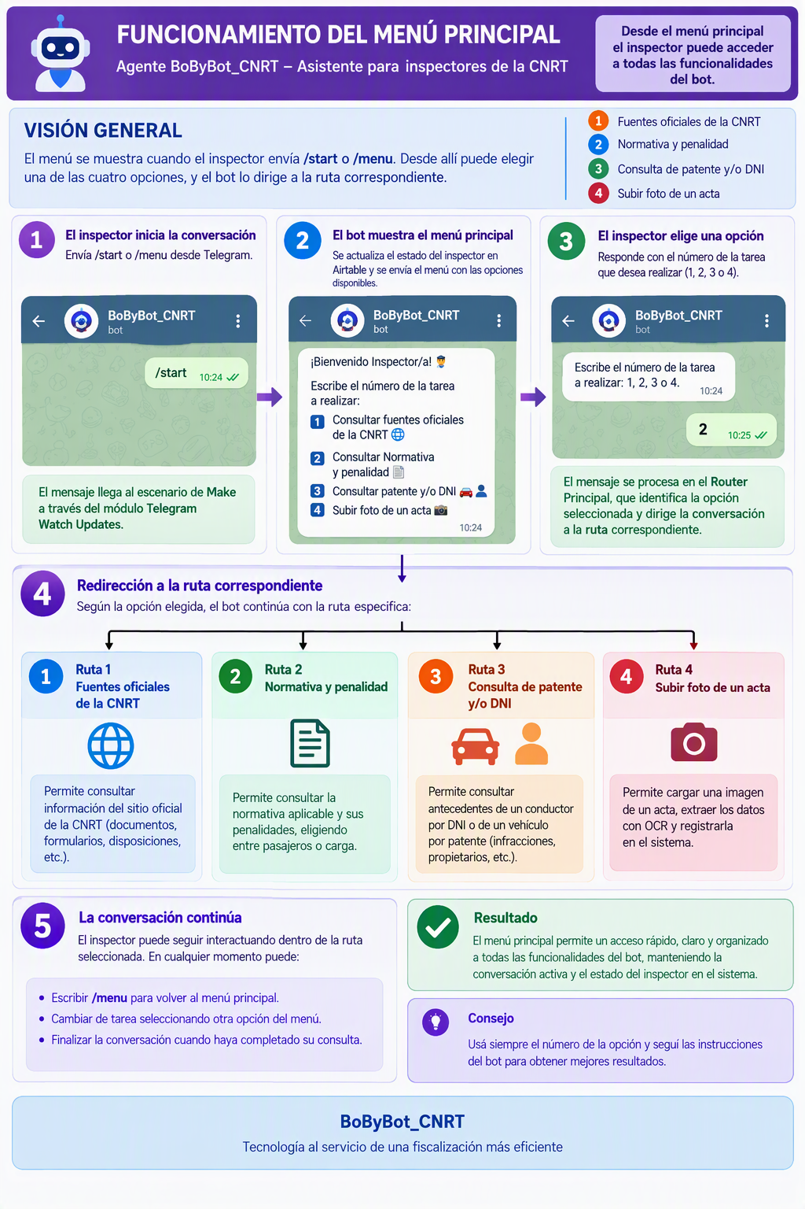
7.2.1 Ruta “Menu/ START”

7.2.2. Ruta 1: “Consultar Web CNRT”
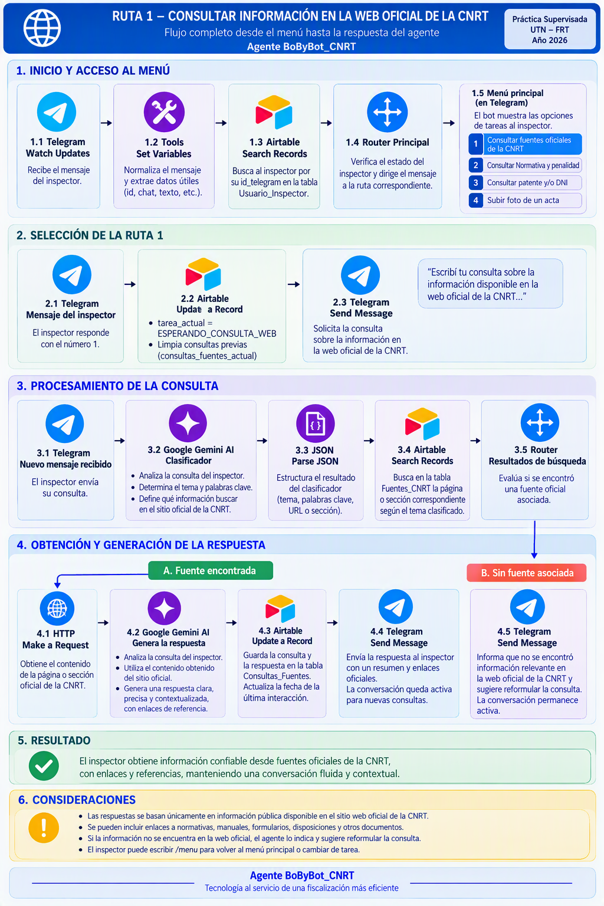

7.2.2. Ruta 2: “Consultar DATASET”
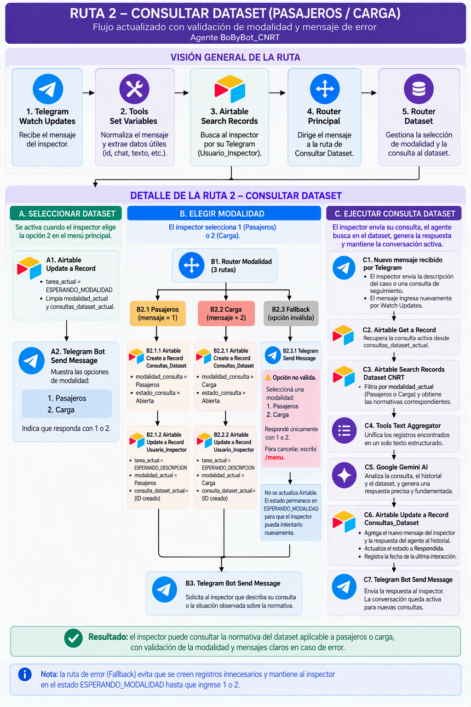

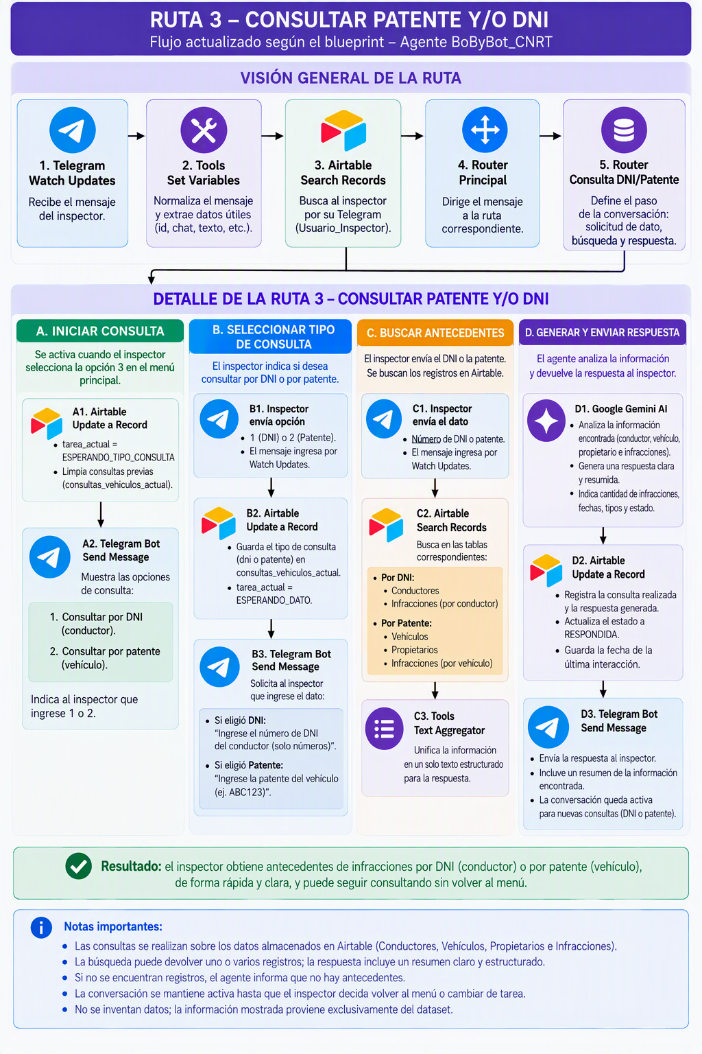
7.2.3. Ruta 3: “Consultar Infracción/Reincidencia”
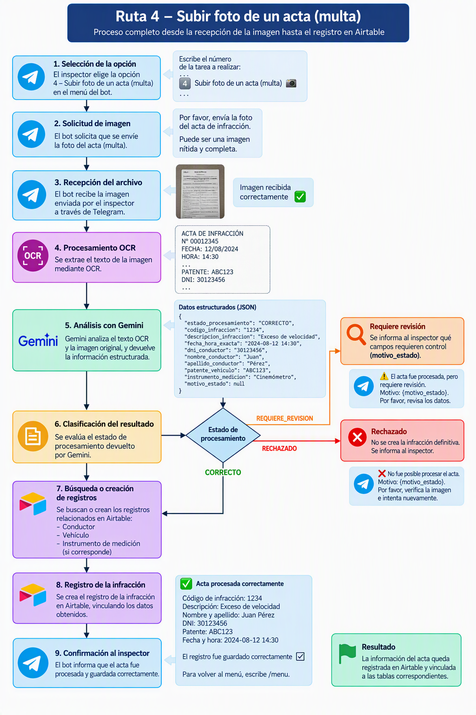
7.4. Ruta 4: “Subir Multa”

8. Proceso de validación y pruebas

8.1. Plan de pruebas:
Objetivos:
- Evaluar el funcionamiento integral del sistema sobre sus diferentes funcionalidades.
- Detectar posibles fallas y errores e inconsistencias en el procesamiento de datos y las respuestas generadas por el agente.
- Implementar las correcciones necesarias para mejorar la precisión, la estabilidad y el funcionamiento general del prototipo.
Alcance:
El escenario comprende varios caminos: controlar las respuestas del bot en Telegram, establecer el correcto funcionamiento de variables de usuario, filtros, el estado del inspector en Airtable y la distribución de cada solicitud mediante el router principal. Los datos que se usaron fueron sintéticos, para preservar evitar el tratamiento de información personal.
 | Funcionalidad a probar
1 | Identificación del inspector.
2 | Activación de filtros
3 | Comunicación entre Telegram, Make y Airtable.
4 | Respuestas producidas por Gemini.
5 | Procesamiento OCR.
6 | Inicio, presentación del menú y cancelación de tareas
7 | Ruta 1: “Consultar web de la CNRT”
8 | Ruta 2: “Consulta del DATASET”
9 | Ruta 3: “Consultar antecedentes por DNI o patente”
10 | Ruta 4: “Carga y procesamiento de actas mediante imagen”
Las pruebas, no incluyen:
- Pruebas con datos personales reales.
- Evaluación jurídica definitiva de las infracciones.
- Pruebas masivas con cientos de usuarios simultáneos.
- Validación institucional de las sanciones.
- Despliegue productivo en la CNRT.
- Auditoría profesional de seguridad.
- Entrenamiento o ajuste interno del modelo Gemini.
Tipos de Pruebas:
Tipo | Aplicación
Funcionales | Verificar que cada ruta realice la tarea indicada
Integración | Comprobar la transferencia de datos entre servicios
Validación | Comprobar formatos, campos obligatorios y estados
Negativas | Probar datos inválidos, inexistentes o incompletos
End-to-end | Evaluar el flujo completo desde Telegram hasta la respuesta
Regresión | Repetir casos después de modificar módulos o filtros
Confirmación | Verificar específicamente que un defecto fue corregido
Usabilidad | Comprobar que mensajes y respuestas sean comprensibles
Seguridad básica | Verificar usuarios autorizados y ausencia de exposición de datos

8.2. Análisis de las pruebas
En esta etapa se analizaron los requisitos funcionales y no funcionales, los casos de uso, los riesgos técnicos y las condiciones de seguridad operativa del sistema. El propósito fue identificar los elementos que debían verificarse y comprobar que el workflow (flujo de trabajo) implementado en Make fuera coherente con el análisis y el diseño previamente definidos.
El sistema agentico está conformado por cuatro funcionalidades principales, correspondientes a las tareas que el usuario puede seleccionar durante la interacción: consulta de fuentes web oficiales de la CNRT, consulta del dataset normativo, consulta de antecedentes por DNI o patente y carga de actas mediante imágenes. Además, se consideró como una ruta independiente la presentación del menú (inicio) y cancelación de tareas. Por este motivo, el funcionamiento global se analizó mediante cinco rutas de ejecución.
Para cada ruta se identificaron las entradas válidas, inválidas y excepcionales, los estados conversacionales requeridos, las transiciones entre estados, los filtros involucrados y las salidas esperadas. También se evaluó que una entrada activara únicamente la ruta correspondiente y que el sistema mantuviera la continuidad de la conversación sin mezclar información entre tareas o usuarios.
Entre los elementos analizados se incluyeron los mensajes y fotografías recibidos mediante Telegram, los estados almacenados en Airtable, las condiciones configuradas en el router principal y en los routers secundarios, las consultas y actualizaciones efectuadas sobre la base de datos y las respuestas enviadas al usuario.
Asimismo, se analizaron las salidas generadas por Google Cloud Vision durante el reconocimiento óptico de caracteres. Esto permitió establecer condiciones para comprobar la presencia de texto, distinguir imágenes legibles de aquellas incompletas o borrosas y evitar que un acta sin información suficiente avanzara hacia la creación de registros.
Los prompts y esquemas de salida configurados en Gemini también fueron revisados de forma iterativa. Las respuestas obtenidas durante el desarrollo permitieron ajustar las instrucciones, los campos estructurados y las restricciones destinadas a evitar datos inventados, respuestas alejadas del contexto o valores incompatibles con la estructura de Airtable.
Finalmente, el modelo de datos fue revisado y normalizado progresivamente. A medida que avanzó el desarrollo se identificaron nuevos datos y relaciones necesarias tanto para mantener el estado de conversación como el procesamiento de datos fidedignos. Estas modificaciones requirieron comprobar nuevamente los tipos de campo, los vínculos entre tablas y el mapeo de los Record ID utilizados por los módulos de Make.

8.3. Diseño de casos de prueba:

8.3.1. Casos de prueba de la ruta 1: “inicio y menú”:
Código | Caso | Entrada | Resultado esperado
P-R1-1 | Inicio correcto | /start | El agente identifica al inspector, reinicia los estados y muestra el menú
P-R1-2 | Cancelación desde una ruta activa | Seleccionar una tarea y enviar /menu | Cancela la operación, muestra el menú y establece tarea_actual = NINGUNA
P-R1-3 | Limpieza de contexto | /menu durante una consulta del dataset | Limpia modalidad_actual y consultas_dataset_actual
P-R1-4 | Comando con mayúsculas | /MENU | El mensaje normalizado debe permitir volver al menú
P-R1-5 | Separación de usuarios | Dos inspectores usan el agente | Cada inspector conserva su propio estado

8.3.2. Casos de prueba de la ruta 2: “Consultas a la web CNRT”:
Código | Caso | Entrada | Resultado esperado
P-R2-1 | Selección de la ruta | 1 | Guarda el estado de consulta web y solicita una pregunta
P-R2-2 | Consulta con resultados | Consulta relacionada con la CNRT | Recupera contenido web y presenta una respuesta fundamentada
P-R2-3 | Consulta sin resultados | Tema no disponible en la fuente | Informa que no encontró información suficiente
P-R2-4 | Consulta ambigua | Mensaje demasiado general | Solicita precisión o informa que el contenido no permite responder
P-R2-5 | Segunda consulta | Nueva pregunta sin volver al menú | Procesa la nueva consulta dentro de la misma ruta
P-R2-6 | Cancelación | /menu | Finaliza la ruta y vuelve al menú

8.3.3. Casos de prueba de la ruta 3: “Consultas al DATASET”:
Código | Caso | Entrada | Resultado esperado
P-R3-1 | Selección de pasajeros | 2 → 1 | Crea una consulta y guarda modalidad_actual = PASAJEROS
P-R3-2 | Selección de cargas | 2 → 2 | Crea una consulta y guarda modalidad_actual = CARGA
P-R3-3 | Modalidad inválida | 2 → 5 | Rechaza la opción y solicita 1 o 2
P-R3-4 | Consulta pasajeros | Descripción de una situación | Recupera registros de pasajeros y de modalidad “Ambos”
P-R3-5 | Consulta cargas | Descripción de una situación | Recupera registros de cargas y de modalidad “Ambos”
P-R3-6 | Consulta sin coincidencias | Situación ajena al dataset | Indica que no encontró una coincidencia suficiente
P-R3-7 | Continuidad conversacional | Segundo mensaje relacionado | Considera la conversación anterior y actualiza la evaluación
P-R3-8 | Cancelación | /menu | Cierra la consulta y limpia el enlace activo

8.3.4. Casos de prueba de la ruta 4: “DNI o patente”:
Código | Caso | Entrada | Resultado esperado
P-R4-1 | Selección de ruta | 3 | Guarda ESPERANDO_IDENTIFICADOR y solicita DNI o patente
P-R4-2 | DNI existente | DNI sintético registrado | Muestra solamente las infracciones vinculadas
P-R4-3 | DNI inexistente | DNI no registrado | Informa que no tiene antecedentes registrados
P-R4-4 | DNI inválido | DNI con puntos, letras o longitud incorrecta | Informa que el formato no es válido
P-R4-5 | Patente existente | Patente registrada | Muestra solamente las infracciones vinculadas
P-R4-6 | Patente inexistente | Formato válido no registrado | Informa que el vehículo no está registrado
P-R4-7 | Patente inválida | Patente con espacios o guiones | Informa que el formato no es válido
P-R4-8 | Nueva consulta | Otro identificador sin volver al menú | Procesa el nuevo identificador en la misma ruta
P-R4-9 | Cancelación | /menu | Finaliza la ruta y vuelve a NINGUNA

8.3.5. Casos de prueba de la ruta 5: “Carga de actas”
Código | Caso | Entrada | Resultado esperado
P-R5-1 | Selección de ruta | 4 | Guarda 4_SUBIR_IMAGEN y solicita una fotografía
P-R5-2 | Acta completa | Fotografía clara con datos sintéticos | Extrae los datos, clasifica como CORRECTO y crea los registros
P-R5-3 | Imagen borrosa | Fotografía desenfocada | Clasifica para revisión o rechazo y no guarda datos incorrectos
P-R5-4 | Acta incompleta | Faltan campos relevantes | Devuelve REQUIERE_REVISION
P-R5-5 | Formulario vacío | Acta sin completar | Devuelve RECHAZADO
P-R5-6 | Texto sin imagen | Mensaje escrito | Solicita una fotografía
P-R5-7 | Imagen ajena | Fotografía que no corresponde a un acta | Rechaza el procesamiento
P-R5-8 | Imagen repetida | Misma fotografía dos veces | Detecta que ya fue procesada y no duplica registros
P-R5-9 | Conductor propietario | Documentos coincidentes | Registra correctamente la relación
P-R5-10 | Otro propietario | Documentos diferentes | Crea o vincula un propietario distinto
P-R5-11 | Propietario ilegible | Documento vacío o ilegible | Solicita revisión y no crea un propietario incompleto
P-R5-12 | Con instrumento | Número de serie visible | Registra y vincula el instrumento de medición
P-R5-13 | Sin instrumento | Campo sin completar | Continúa sin crear un instrumento vacío
P-R5-14 | Fallo de OCR | Servicio no disponible | Informa el error y no crea el acta
P-R5-15 | Fallo de Gemini | Extracción no disponible | Informa el error y no crea registros parciales
P-R5-16 | Registro correcto | Flujo completado | Reinicia tarea_actual = NINGUNA

8.4. Ejecución y resultados de las pruebas:
Las pruebas se ejecutaron desde Telegram, simulando la interacción de un inspector con las distintas funcionalidades del agente. Se verificaron el acceso al menú principal, la selección de las diferentes rutas, la validación de los datos ingresados, las respuestas generadas y el retorno al menú mediante los comandos /start y /menu.
Durante cada prueba se revisó en Make la ejecución de los módulos, los filtros aplicados y el recorrido seguido por cada mensaje. En paralelo, se controló en Airtable la búsqueda de los inspectores, la actualización de los estados conversacionales y el almacenamiento de los datos generados.
En términos generales, las rutas principales pudieron ejecutarse, aunque se identificaron casos que requerían validaciones adicionales y mensajes de error más precisos.

8.5. Defectos y correcciones realizadas:
Durante las pruebas se detectaron errores relacionados principalmente con la validación de entradas, el control de acceso, el enrutamiento de mensajes y el mantenimiento de los estados conversacionales. Estas modificaciones fueron hechas tanto en el orquestador de tareas como en la estructura de datos. Las correcciones realizadas finalmente permitieron ofrecer respuestas más claras y evitar que el agente avanzara hacia módulos de búsqueda o generación de información errónea.

8.6. Confirmación y conclusión:
Luego de aplicar las correcciones, se repitieron los casos que inicialmente habían presentado errores como pruebas de regresión sobre el menú principal y las demás rutas, con el propósito de verificar que los cambios incorporados no afectaran funcionalidades previamente operativas.
En conclusión, las pruebas permitieron verificar el funcionamiento general del prototipo, identificar defectos y aplicar ajustes sobre los filtros, mensajes, estados y validaciones. Luego de las correcciones, el agente presentó un comportamiento más estable, ordenado y coherente con los resultados esperados. No obstante, al tratarse de un prototipo académico, los resultados representan una validación funcional del sistema y no una certificación para su utilización en un entorno operativo real.

9. Implementación del Sistema

9.1 Introducción

El objetivo más relevante de este caso de estudio fue verificar la viabilidad técnica de un agente inteligente capaz de asistir a los inspectores en tareas relacionadas con la normativa vigente, evaluación de infracciones, determinación de reincidencias y digitalización de actas mediante tecnologías de Inteligencia Artificial y Automatización.
La implementación del sistema consistió en la integración de diversos recursos tecnológicos, basada en una arquitectura de servicios en la nube que permite el intercambio instantáneo de información entre los diferentes componentes del sistema.
Con el propósito de analizar el impacto de las tecnologías emergentes, se presenta este caso de estudio centrado en la viabilidad de una herramienta de asistencia para inspectores en la gestión de infracciones de tránsito (CNRT). Cabe subrayar que el alcance del proyecto se limita a la validación técnica en un entorno simulado, sin objetivos de implementación o integración en los sistemas reales del organismo.

9.2 Herramientas Utilizadas:

Telegram: | “Interfaz comunicacional” | Interfaz de interacción con el usuario.
Make | “Orquestador del flujo de trabajo” | Plataforma de automatización encargada de coordinar los flujos de trabajo.
Airtable | “Estructura Relacional” | Base de datos empleada para almacenar las infracciones, normativa y registros generados por el sistema.
Google Gemini | “Cerebro del Sistema” | Motor de inteligencia artificial utilizado para interpretar consultas y generar respuestas.
Google Cloud Vision OCR | “Reconocimiento óptico de caracteres” | Servicio de reconocimiento óptico de caracteres utilizado para extraer información de imágenes.
Google Document AI | “Reconocimiento óptico de caracteres” | Servicio de reconocimiento óptico de caracteres utilizado para extraer información de imágenes. De respaldo

9.3 Configuración del Entorno:
Se configuro un bot en Telegram junto con su token de acceso dentro de Make para permitir la recepción y envío de mensajes. Posteriormente se construyó el escenario de automatización, incorporando módulos, filtros y routers necesarios para procesar las solicitudes realizadas por los usuarios, cumpliendo los requerimientos esatblecidos.
Asimismo, se configuró Airtable como repositorio central de información, creando las tablas necesarias para almacenar infracciones, normativa, usuarios y registros de consultas.

9.4 Integración de Componentes:
La integración entre Telegram, Make, Gemini, Airtable y Google Vision OCR permitió implementar las siguientes funcionalidades:
- Consulta de infracciones mediante lenguaje natural.
- Búsqueda de normativa vigente.
- Registro de actas de infracción.
- Consulta de datos de conductores y vehículos.
- Extracción automática de texto desde imágenes enviadas por los usuarios.
- Generación de respuestas inteligentes basadas en la normativa almacenada.

9.5 Pruebas de Funcionamiento y operatividad prototípica:
Una vez configurado el sistema, se realizaron pruebas funcionales utilizando datos sintéticos para verificar:
- Correcta recepción de mensajes.
- Recuperación de información desde Airtable.
- Interpretación de consultas mediante Gemini.
- Extracción de texto mediante OCR.
- Funcionamiento de las rutas de automatización.
- Generación de respuestas coherentes y precisas.
Los resultados obtenidos demostraron el correcto funcionamiento de la solución propuesta y el cumplimiento de los requisitos definidos durante las etapas de análisis y diseño.
Finalmente, se consolidó un modelo funcional interactivo a través de Telegram, diseñado para simular el acceso instantáneo y centralizado a la información de infracciones y normativas. Esta interfaz permite recrear el escenario de uso por parte de inspectores autorizados dentro del marco de evaluación del caso de estudio.

10. Conclusión:

La fuerza de seguridad provincial de Gendarmería en las tareas de fiscalización presenta actualmente fallas en su servicio manual de labrar actas, la escritura manual a veces es ilegible que no alcanzan a efectuar información fidedigna, lo demás se pierde o se cometen errores. Con el prototipo que se ha desarrollado se pretende mostrar que es posible neutralizar las pérdidas de datos actuales mediante el procesamiento inteligente de los datos. Otras razones técnicas y operativas por la que se llevó a cabo el desarrollo de un agente de IA es por la capacidad de procesamiento masivo y registro de impacto inmediato.
Registrar manualmente un acta resulta una tarea tediosa, pero sobre todo en términos administrativos retrasa la notificación al conductor infractor y la recaudación infraccionaria. Una solución inteligente es evitar estas problemáticas mediante nuevas tecnologías como el reconcomiendo óptico de caracteres. Para que las tareas repetitivas se vuelvan automáticas. Y la información recopilada como un conjunto de datos relevantes sea la base para la toma de decisiones sociales y gubernamentales que aporten valor.
La solución propuesta integra un stack de herramientas revolucionarias dentro de las automatizaciones inteligentes. Siendo Telegram la interfaz de comunicación sencilla para el usuario, Make el orquestador de las tareas, quien coordina el flujo de las rutas, para almacenar en Airtable o consultar las necesidades del inspector. La participación de Google Cloud Vision y Google Gemini AI, son el soporte relevante que forman parte del cerebro del agente procesando las consultas y devolviendo una respuesta en lenguaje natural y comprensible para el usuario dentro de su contexto.
Se diseñó un asistente capaz de recibir consultas sobre la Web de la CRNT para conocer la normativa vigente, la situación infraccionaría de un conductor. Por tanto, el diseño en UML se encuentra plasmado en las operaciones agenticas del chatbot BoByBot. El cual es capaz de procesar una multa y mostrar si un conductor es reincidente o contiene otras infracciones registradas.
Pese a que el esquema planteado no fue una ejecución operativa real en el entorno de trabajo de la CNRT, la solución hizo posible mostrar la factibilidad técnica para una implementación futura de procesos complejos con aporte de Inteligencia artificial.

11. Referencias Bibliográficas:

[1] CNRT. Comisión Nacional de Regulación del Transporte. Disponible en: https://www.argentina.gob.ar/transporte/cnrt
[2] Ponce Galleos, J. C. & Torres Soto, A. & Quezada Aguilera, F. S. & Silva Sprock, A. & Martínez Flor, E. U. & Casali, A. & Scheihing, E. & Túpac Valdivia, Y. J. & Torres Soto, M. D. & Ornelas Zapata, F. J. & Hernández A; José Alberto & Zavala D; Crizpín & Vakhnia, N. & Pedreño, O. (2014). Inteligencia Artifical. Iniciativa Latinoamericana de Libros de Texto Abiertos (LATIn). Disponible en: https://rephip.unr.edu.ar
[3] Telegram. (n.d.) Telegram APIs. Disponible en: https://core.telegram.org/bots/features
[4] Make. (n.d). Make: AI Workflow Automation Tool. Disponible en: https://www.make.com/
[5] LLM. (n.d.). Modelo de Lenguaje de Gran Tamaño. Disponible en: https://www.ibm.com/es-es/think/topics/large-language-models
[6] Airtable. (n.d.). Disponible en: https://www.airtable.com/
[7] Gemini. (n.d.) Modelo LLM de Google. Disponible en https://gemini.google.com/app?hl=es

